LỄ TRI ÂN VÀ TRƯỞNG THÀNH
(K20 THPT Nguyễn Đức Thuận -Niên khóa 2023 - 2026)
KHÁT VỌNG TUỔI 18: KHI NHỮNG CÁNH CHIM TỰ HÀO VÀ TỎA SÁNG

Có một dòng sông mang tên là Thời Gian, cứ lẳng lặng chảy trôi qua những mùa phượng vĩ mà chẳng đợi chờ ai. Có một bến đỗ mang tên là Kỷ Niệm, nơi mà mỗi độ tháng Năm về, lòng người lại chênh chao những xúc cảm chia ly. Dưới bầu trời rực rỡ và bầu không khí lắng đọng, trường THPT Nguyễn Đức Thuận đã long trọng tổ chức Lễ tri ân và trưởng thành cho học sinh khối 12, niên khóa 2023 - 2026 với chủ đề: “Tự hào và tỏa sáng”. Buổi lễ không chỉ là cột mốc đánh dấu sự chín chắn của hơn 300 công dân tuổi 18, mà còn là một thước phim quay chậm đầy nước mắt, niềm vui, và những cái ôm siết chặt của tình thầy trò, nghĩa sinh thành.
Khai mạc: Khúc ca của những “Người gieo mầm xanh”
Khi ánh đèn sân khấu bừng sáng, không gian của mái trường Nguyễn Đức Thuận như được khoác lên mình một chiếc áo lung linh, huyền ảo.
Mở đầu chương trình là những giai điệu ngọt ngào, trong trẻo qua giọng ca của Đỗ Huyền, Duy Hoàng lớp 12A6 vẽ nên hình ảnh những người thầy, người cô âm gieo tri thức, gieo yêu thương, gieo cả những ước mơ và hy vọng để đổi lấy sự khôn lớn, tự tin và trưởng thành cho học trò.
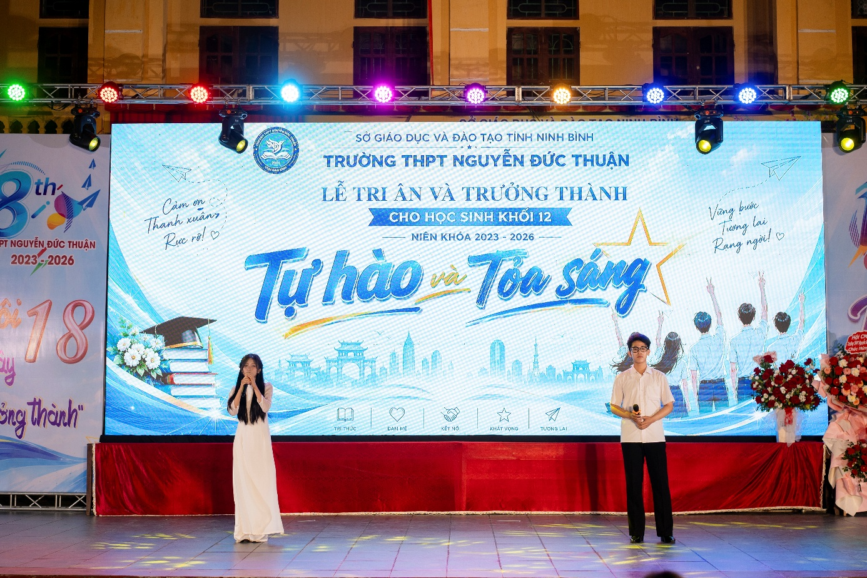
Ca khúc “Người gieo mầm xanh” do bạn Đỗ Huyền và Duy Hoàng trình bày.
Ngay sau những giai điệu nhẹ nhàng, tha thiết và giàu cảm xúc, cả hội trường như lặng đi, không gian bỗng chốc chùng xuống trong một khoảng lặng... khi bạn Quyền Linh (lớp 12A1) thể hiện ca khúc Ước mơ của mẹ: “Mẹ đã quên dần quên ước mơ của mẹ là gì, mẹ vẫn đang bận lo làm sao có một bữa cơm no...”. Mỗi lời ca cất lên nhẹ nhàng như một lời thủ thỉ, khẽ chạm vào góc sâu thẳm nhất nơi lồng ngực, nhắc nhở hơn 300 học sinh khối 12 về một sự thật nghẹn ngào: phía sau sự khôn lớn, trưởng thành của các em ngày hôm nay là cả một đời lặng thầm hy sinh của mẹ. Mẹ đã từng có tuổi trẻ, từng có những ước vọng của riêng mình, nhưng rồi tất cả đều được xếp lại để nhường chỗ cho hành trình khôn lớn của con. Đối với mẹ, con chẳng cần phải trở thành vĩ nhân, cũng không cần phải làm những điều quá đỗi phi thường; điều duy nhất mẹ hằng mong mỏi chỉ là một đời bình an, hạnh phúc và nhìn thấy con vững vàng bước vào đời. Trong ánh sáng dịu nhẹ của khán đài, những giọt nước mắt đầu tiên đã khẽ rơi. Đó là những giọt nước mắt nghẹn ngào của những đứa con sực nhận ra mái tóc cha mẹ đã thêm nhiều sợi bạc…
Buổi lễ vinh dự được đón tiếp Thầy Trần Quang Đức – Bí thư chi bộ, Hiệu trưởng nhà trường; Cô Trần Thị Phương – Phó Bí thư Chi bộ, Phó Hiệu trưởng nhà trường; Cô Trần Thị Thúy – Phó Hiệu trưởng nhà trường cùng toàn thể thầy cô trong Hội đồng sư phạm, các bác trong Thường trực Hội cha mẹ học sinh và hơn 300 phụ huynh khối 12. Tất cả cùng hiện diện để chứng kiến khoảnh khắc thiêng liêng nhất trong cuộc đời của các em. Phát biểu khai mạc buổi lễ, Thầy Trần Quang Đức – Bí thư Chi bộ, Hiệu trưởng nhà trường đã có những lời chia sẻ đầy tâm huyết và xúc động. Trong giọng nói ấm áp, chân thành, thầy gửi gắm niềm tự hào trước sự trưởng thành của các em học sinh khối 12 sau ba năm gắn bó dưới mái trường THPT Nguyễn Đức Thuận. Thầy nhắn nhủ rằng tuổi 18 không chỉ là dấu mốc của sự trưởng thành mà còn là khởi đầu cho hành trình chinh phục ước mơ và khẳng định bản thân. Những lời căn dặn giản dị nhưng sâu sắc của thầy đã tiếp thêm niềm tin, động lực để các em vững vàng bước vào tương lai với khát vọng, bản lĩnh và trách nhiệm.
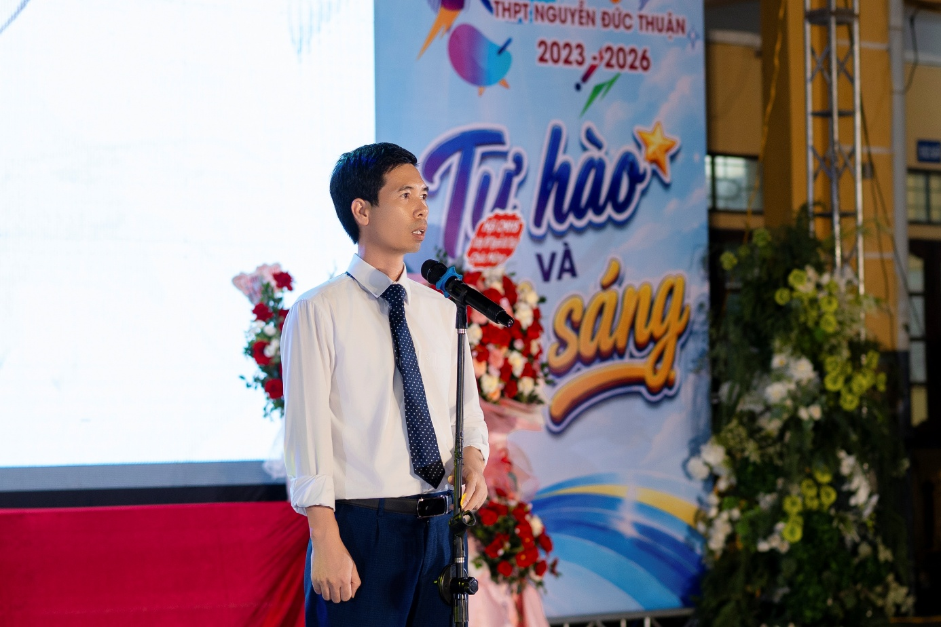
Thầy Trần Quang Đức – Bí thư chi bộ, Hiệu trưởng nhà trường phát biểu khai mạc
lễ tri ân và trưởng thành cho Học sinh Khối 12
Lễ tri ân: Nơi lòng biết ơn cất lời
- Ơn nghĩa sinh thành: Những giọt nước mắt dưới tán phượng vĩ
Sau thước phim ngắn giới thiệu về lịch sử vẻ vang của ngôi trường, không gian của buổi lễ dường như nhường chỗ cho những xúc cảm thiêng liêng về gia đình. Tập thể lớp 12A2 đã gửi gắm lời tri ân chân thành qua ca khúc “Cảm ơn người đã thức cùng tôi” như một sự tái hiện sinh động về những đêm dài thức khuya miệt mài bên trang sách, nơi luôn có ánh mắt lo âu, chăm chút của mẹ cha dõi theo. Tâm điểm của phần tri ân cha mẹ là khoảnh khắc bạn Phan Nguyễn Linh Nhi (lớp 12A6) bước lên sân khấu để đọc lá thư tri ân gửi đến đấng sinh thành. Bằng chất giọng nghẹn ngào nhưng chứa đựng một tình cảm mãnh liệt, Linh Nhi đã nói thay nỗi lòng của 302 học sinh khối 12. Những lỗi lầm tuổi dậy thì, những lần bướng bỉnh khiến cha mẹ buồn lòng, và cả những lời yêu thương chưa từng dám thốt ra... tất cả đều được gói gọn trong phong thư ấy. Các bạn lớp trưởng đại diện cho 7 lớp đã trân trọng tặng những bó hoa tươi thắm cho các bác chi hội trưởng phụ huynh thay lời tri ân sâu sắc đến những đấng sinh thành.
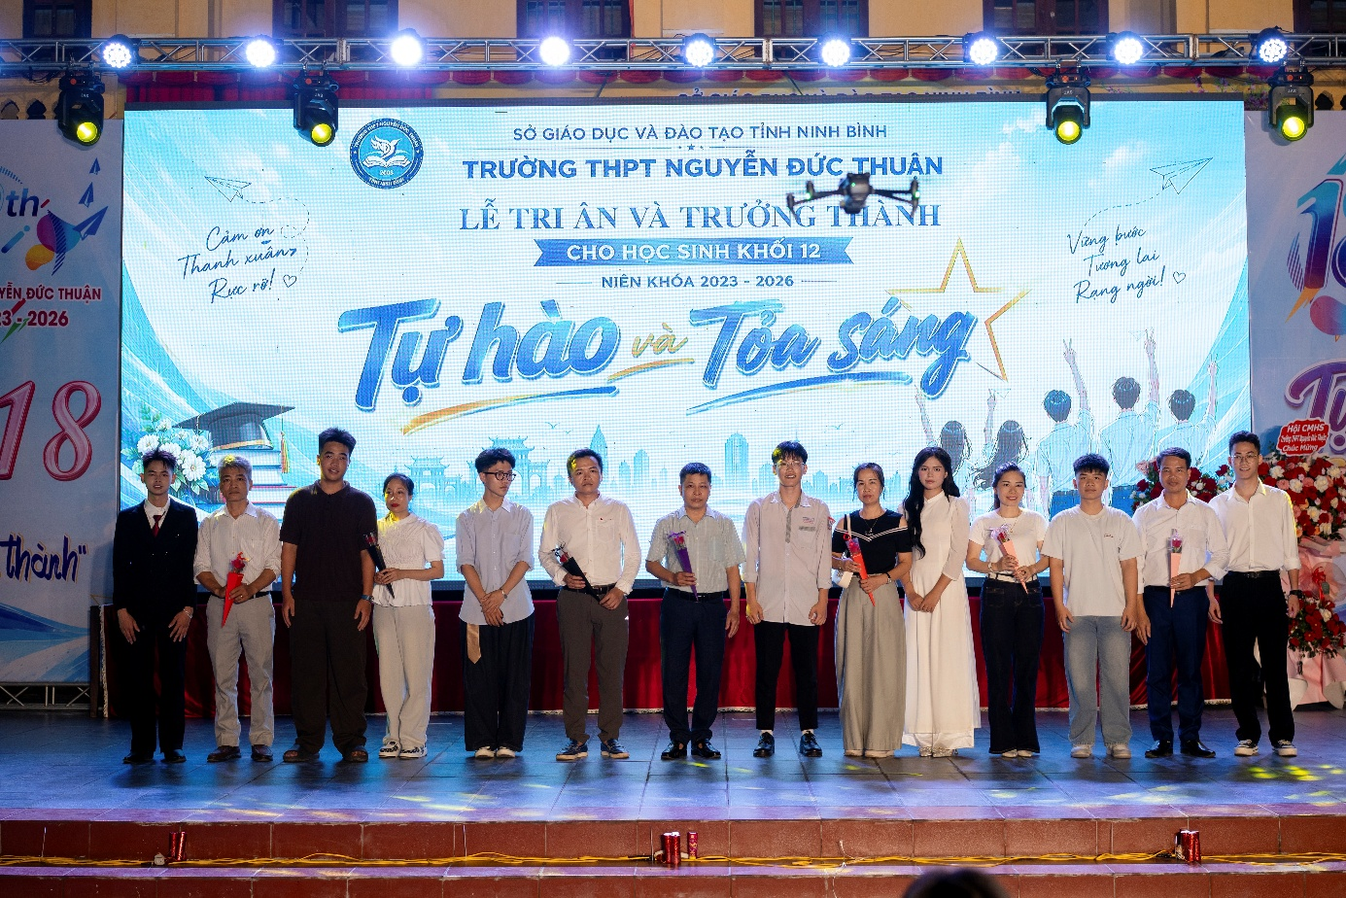
Lớp trưởng đại diện cho 7 lớp tặng hoa các bác chi hội trưởng phụ huynh.
Dưới sự điều hành của Cô Phùng Thị Thanh Mai, nghi thức trao thư và cài hoa tri ân đã diễn ra trong không khí vô cùng xúc động. Khi những đóa hoa được trao đi, khi những cái ôm ghì chặt giữa cha mẹ và con cái diễn ra trên sân khấu và dưới khán đài, cả hội trường như vỡ òa. Những người cha vốn dĩ khô khan, nghiêm khắc ngày thường, nay cũng đưa tay lau vội giọt nước mắt lăn dài trên gò má sương gió.
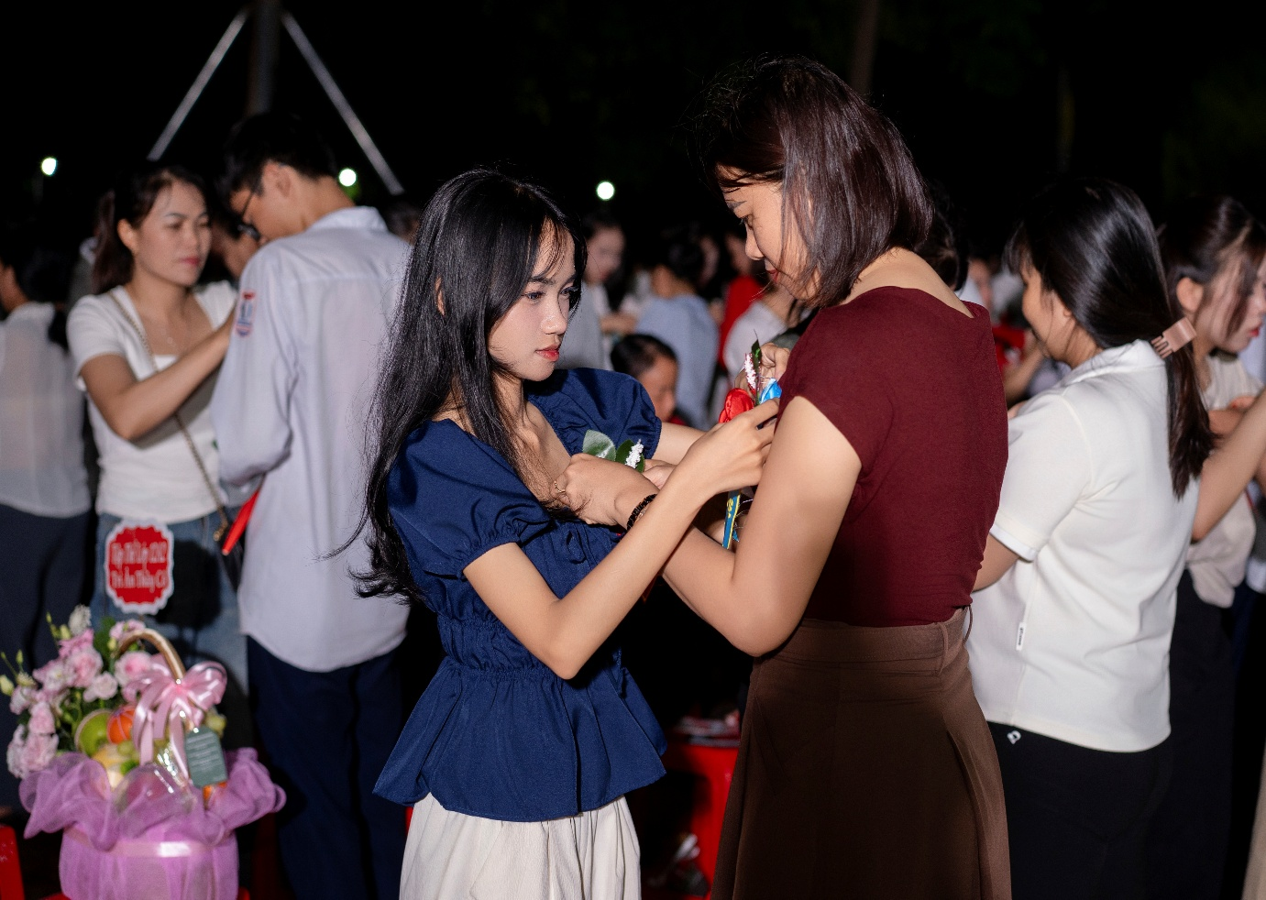

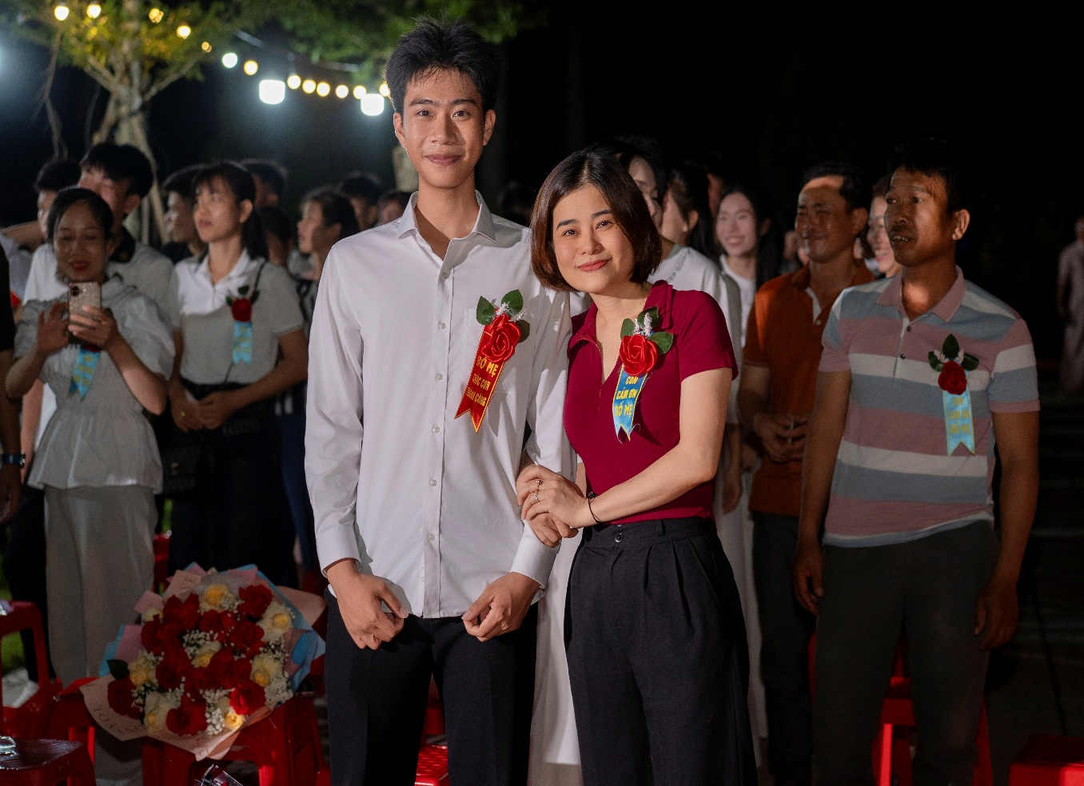
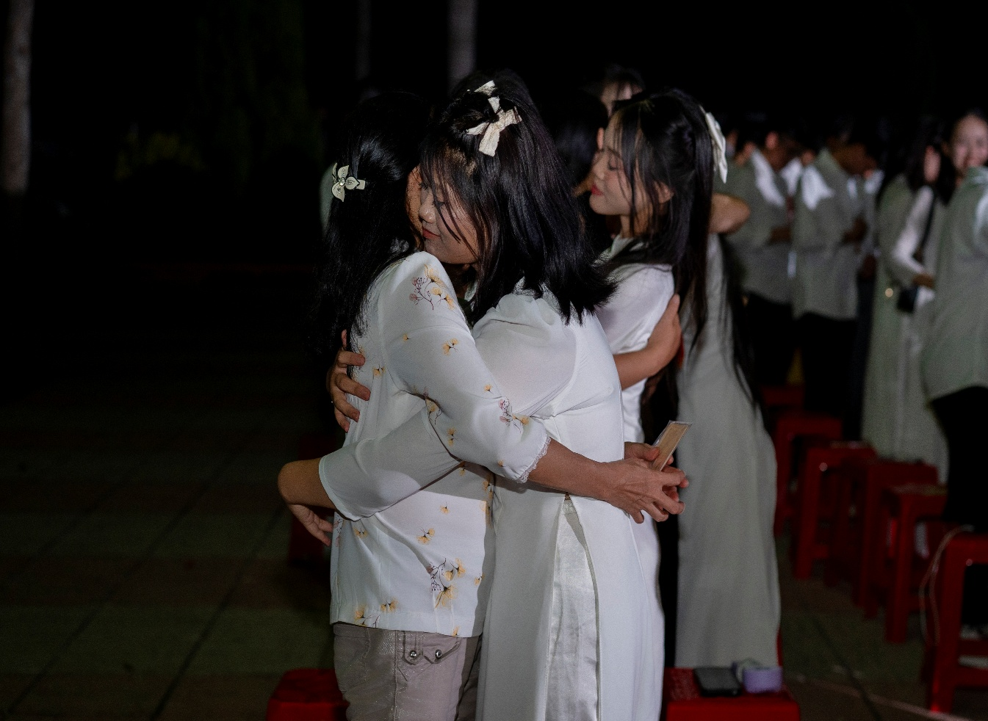
Nghi thức trao thư và cài hoa tri ân
2. Nghĩa nặng thầy cô: Con thuyền chở đạo, người lái đò thầm lặng
Nếu cha mẹ cho các em một hình hài, một điểm tựa vững chãi thì thầy cô chính là những người định hình nên tri thức và nhân cách. Đại diện cho học sinh toàn khóa, bạn Bùi Ngọc Duy (lớp 12A1) đã gửi đến những người thắp lửa bức tâm thư viết từ góc sâu thẳm nhất của trái tim. Đó là lời tri ân dành cho thầy cô sau những giờ lên lớp rút ruột nhả tơ, những nghiêm khắc thấm đẫm lòng trắc ẩn, bao dung và những điều đó đã tiếp thêm sức mạnh cho các em trong giai đoạn vượt vũ môn đầy thử thách. Để đền đáp nghĩa tình sâu nặng ấy, các bạn học sinh đã lên tặng hoa thầy cô trong Ban Giám hiệu và các thầy cô giáo, đặc biệt là 7 thầy cô giáo chủ nhiệm lớp 12 – những người đồng hành tận tụy, đã trực tiếp nâng đỡ bước chân, dìu dắt các em đi qua mọi bão giông để chạm tới bến bờ trưởng thành.
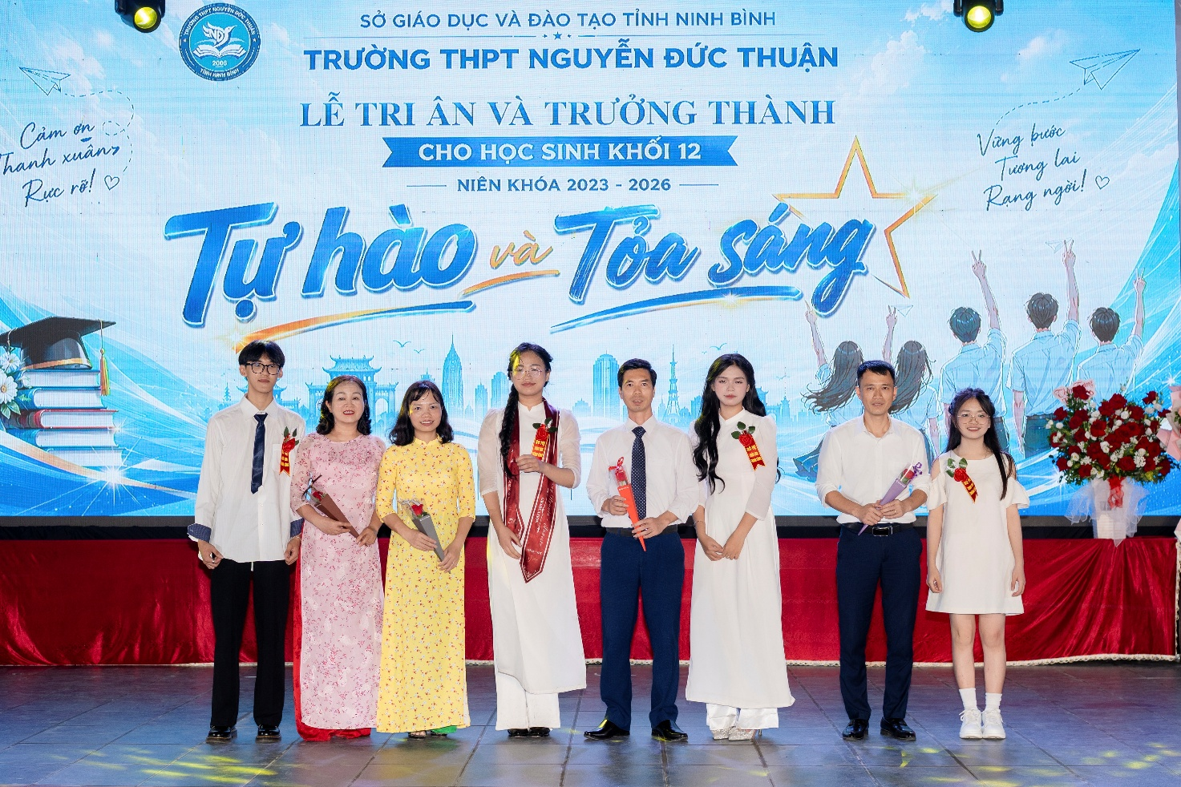
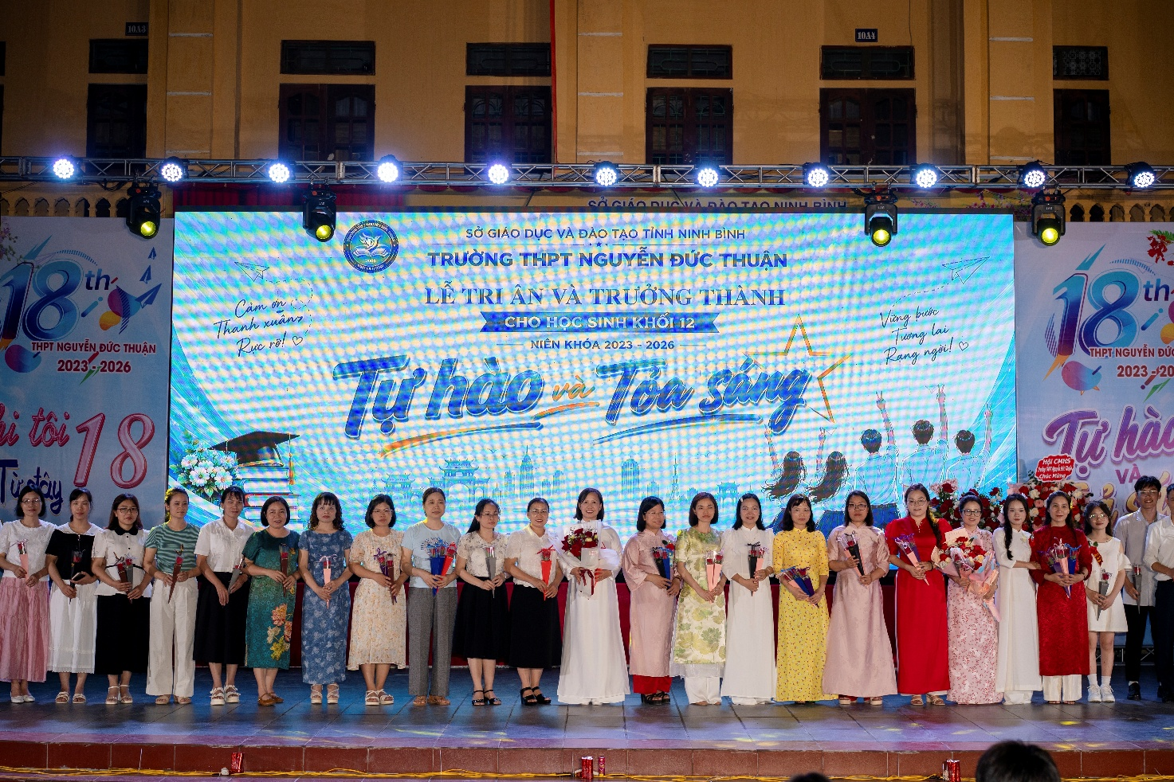
Những bó hoa tươi thắm tri ân người lái đò thầm lặng

Nghi thức trưởng thành: Kiêu hãnh bước vào tuổi 18
18 tuổi – cái ngưỡng cửa mà mỗi người không còn có thể trốn phía sau lưng cha mẹ hay bờ vai của thầy cô để làm một đứa trẻ dại. Đứng trước bước ngoặt lớn lao này, Cô Trần Thị Phương – Phó Bí thư chi bộ, Phó Hiệu trưởng nhà trường đã phát biểu, ghi nhận sự trưởng thành của học sinh niên khóa 2023 – 2026 sau hành trình ba năm đầy nỗ lực và cố gắng dưới mái trường. Những lời chia sẻ chân thành, sâu sắc của cô không chỉ thể hiện niềm tự hào trước sự trưởng thành của các em mà còn gửi trọn niềm tin nơi các em – những cánh chim chuẩn bị tung vành đón gió. Mong các em lấy bản lĩnh làm đôi cánh, mang trách nhiệm làm hành trang, và nuôi dưỡng một trái tim tự tin để tự do dệt nên bầu trời ước mơ của chính mình.
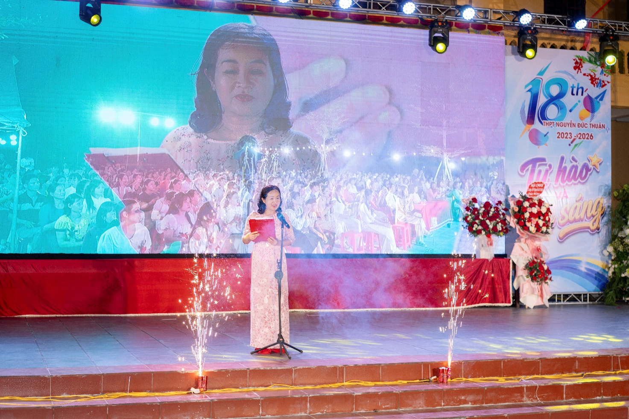
Cô Trần Thị Phương – Phó Bí thư chi bộ, Phó Hiệu trưởng nhà trường phát biểu ghi nhận sự trưởng thành của Học sinh Khối 12 – Niên khoá 2023-2026
Toàn thể học sinh khối 12 đã đồng loạt đứng dậy, nghiêm túc lắng nghe những lời nhắn gửi quý giá từ cô Phó Hiệu trưởng. Lời của cô như ngọn lửa sưởi ấm, như chiếc la bàn định hướng cho các em về trách nhiệm, về nghĩa vụ của một công dân đối với bản thân, gia đình và xã hội. Đáp lại sự kỳ vọng ấy, tiếng hô vang hứa quyết tâm rèn luyện, nỗ lực hết mình để ngày mai nhà trường có thể tự hào về học trò Nguyễn Đức Thuận đã vang dội khắp không gian.
Phía sau 302 học sinh khối 12 là 302 điểm tựa gia đình vững chãi. Bác Phan Ngọc Phượng, đại diện Hội cha mẹ học sinh khối 12, đã lên phát biểu bày tỏ lòng cảm ơn sâu sắc nhất đến nhà trường và ban giám hiệu, đồng thời trao tặng món quà kỷ niệm đầy ý nghĩa.
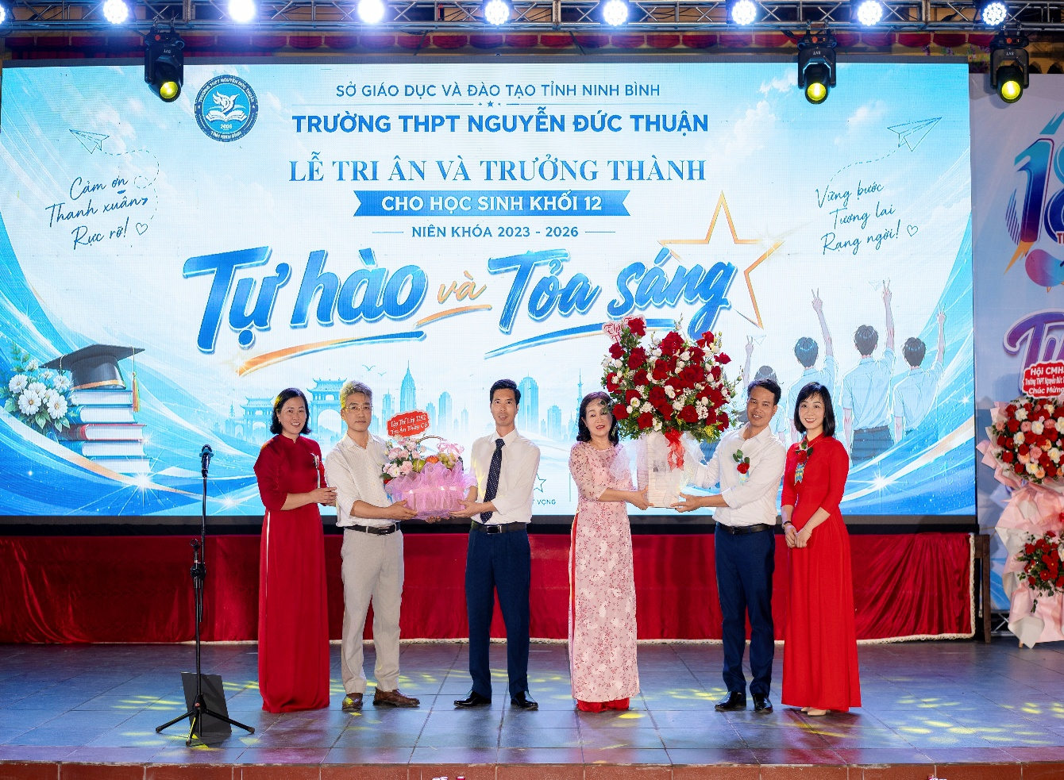
Đại diện Hội cha mẹ Học sinh Khối 12 tặng hoa chúc mừng nhà trường
Khoảnh khắc được mong chờ nhất cuối cùng cũng đến: Nghi thức thắp nến và cắt bánh sinh nhật chào mừng tuổi 18. Toàn bộ đèn sân khấu được tắt, nhường chỗ cho hàng trăm ánh đèn flash điện thoại từ dưới khán đài lung linh như một dải ngân hà. Ban giám hiệu nhà trường, các thầy cô chủ nhiệm cùng các cán bộ lớp đã cùng tiến lên sân khấu.
“Ba... Hai... Một... Chúc mừng tuổi 18!”
Tiếng hô vang đồng thanh xúc động lòng người. Nến được thổi, những cây pháo sáng rực rỡ được thắp lên, hòa trong giai điệu quen thuộc của bài hát "Happy Birthday". Những giọt nước mắt hạnh phúc lăn dài, những cái khoác vai, những lời chúc bỗng chốc trở nên thiêng liêng hơn bao giờ hết. Tuổi 18 của K20 trường Nguyễn Đức Thuận đã chính thức bắt đầu bằng một dấu mốc kiêu hãnh và rực rỡ như thế!
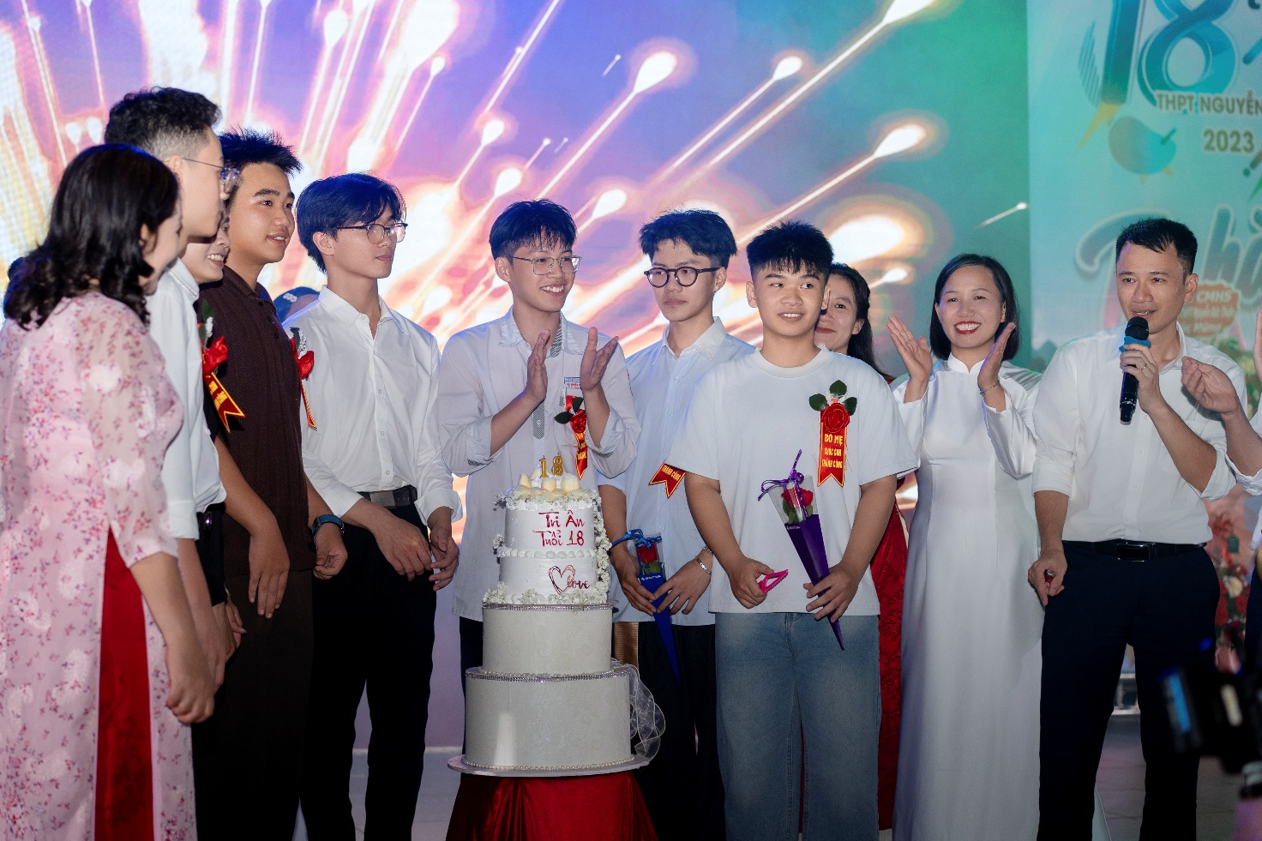Cắt bánh chào mừng tuổi 18
Tạm biệt mái trường: Hẹn gặp lại ở một ngày mai tươi sáng
Khi những thước phim ký ức từ video kỷ yếu toàn khóa được trình chiếu, cả hội trường lại một lần nữa lặng đi. Những hình ảnh nghịch ngợm trên lớp, những nụ cười vô tư dưới ánh nắng sân trường, những lần cùng nhau lo lắng trước giờ kiểm tra... tất cả giờ đây đã trở thành những mảnh ghép của một thời thanh xuân đẹp đẽ nhất.
Ca khúc “Chẳng còn những ngày ấy” do tập thể lớp 12A7 thể hiện như một lời nhắc nhở đầy nuối tiếc rằng mai này, sẽ chẳng còn tiếng trống trường quen thuộc, chẳng còn những buổi đến lớp vô tư. Thế nhưng, chia ly không phải là kết thúc, mà là sự bắt đầu cho một hành trình mới. Chương trình văn nghệ khép lại với ca khúc “Hẹn lần sau” qua phần trình bày của Trọng Du, Hoàng Dũng và Đức Phát đến từ lớp 12A4. Hai tiếng "Hẹn gặp lại" ngân vang như lời hẹn ước của các em học sinh khối 12: hẹn một ngày trở về khi ước mơ đã thành hiện thực, với một phiên bản trưởng thành, thành công và hoàn thiện hơn.
Ba năm học dưới mái trường THPT Nguyễn Đức Thuận trôi qua như một cái chớp mắt, nhưng mỗi khoảnh khắc đọng lại đều là một phần tài sản vô giá trong hành trang vào đời của học sinh khối 12 niên khóa 2023 - 2026. Buổi Lễ tri ân và trưởng thành kết thúc, song dư âm của niềm tự hào, lòng biết ơn và khát vọng "Tự hào và tỏa sáng" sẽ còn vang vọng mãi. Chúc cho các công dân tuổi 18 của trường THPT Nguyễn Đức Thuận sẽ chân cứng đá mềm, cá chép hóa rồng trong kỳ thi sắp tới, đem vinh quang và niềm tự hào về cho mái trường thân yêu.

